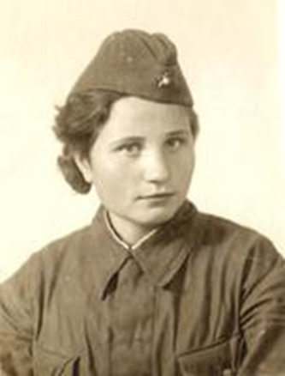

Лопатина Антонина Игнатьевна
Лопатина Антонина Игнатьевна (1924-?) - смотритель музея-квартиры Ш. Камала; родилась в селе Теньки (ныне Камско-Устьинский р-н РТ). В 1941 году после окончания средней школы поступила в Казанский авиационный институт, почти сразу была отправлена на строительство оборонительных рубежей. В 1942 году по состоянию здоровья вернулась в Теньки. По рекомендации райкома ВЛКСМ была направлена в спецшколу № 3, которая готовила радистов партизанских отрядов, после окончания поступила в распоряжение штаба партизанского движения Сталинградского фронта. Дважды была заброшена в тыл противника: с августа по декабрь 1943 г. была радисткой партизанского отряда им. Суворова в Кировоградской обл. Украины; с августа 1944 по апрель 1945 г. была радисткой партизанского отряда им. Ворошилова на территории Чехословакии.
Награды: орден «Красной звезды», орден «Отечественной войны» II ст., медаль «Партизану Отечественной войны» II степени, юбилейные медали. После ВОВ работала на различных партийных должностях и преподавателем в профтехучилищах. С 1986 по 1991 год была смотрителем музея-квартиры Ш.Камала.

